Вышел очередной номер научно-технического журнала «Мир техники кино/World of Technique of Cinema» 2017-2(11).
В этом номере читайте:
– статью Вячеслава Карбанова о новых современных технология 3D виртуальных студиях в России,
- статью В.Карбанова, С.Кувшинова, К.Харина, в которой обсуждаются проблемы создания виртуальной студии трёхмерной визуализации для сетевой структуры школ, центров технологической поддержки образования и университетов с развитой системой филиалов. Рассматриваются подходы к построению распределённой системы реального времени, с помощью которой происходит съёмка образовательных программ, мероприятий в виртуальной трёхмерной среде, в том числе в стереорежиме,
- статью Н.Трубочкиной,Н.Кондратьева о методе художественной фрактальной томографии для 3D видения,
- статью Г.Рожковой об особенностях структуры, условий успешного восприятия и практического использования АВТОСТЕРЕОГРАММ,
- статью Н.Майорова о коротком веке широкого формата плёнки. Те, кто сказали, что плёнка умерла - очень поторопились. Те, кто давал команду демонтировать широкоформатные кинотеатры и перекроить огромные залы на многозальные клетушки с почти телевизионным экраном - не думали о будущем, превращая зрелище в заурядную «киношку» с диванами для влюблённых. Киноплёнка не умерла, и в свои 122 года доказала, что она живее всех живых. Широкий формат, породив IMAX, на время уступил дорогу молодому.

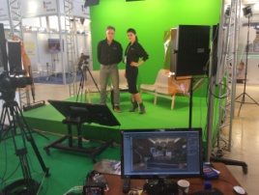
Фото. Установка ВС Infinit
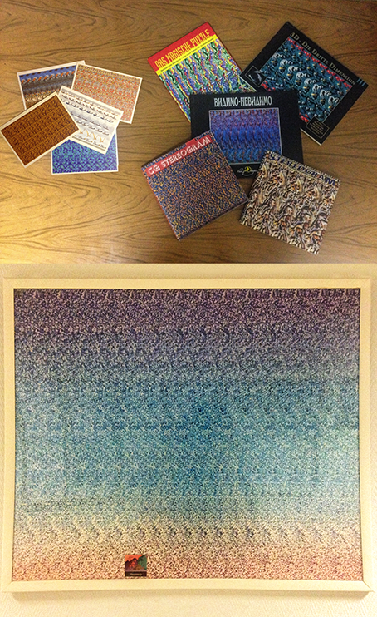
Рис. Примеры пособий, использованных при тестировании детей. На фоне картины, которая была укреплена на стене и закрыта стеклом, видна тень наблюдателя

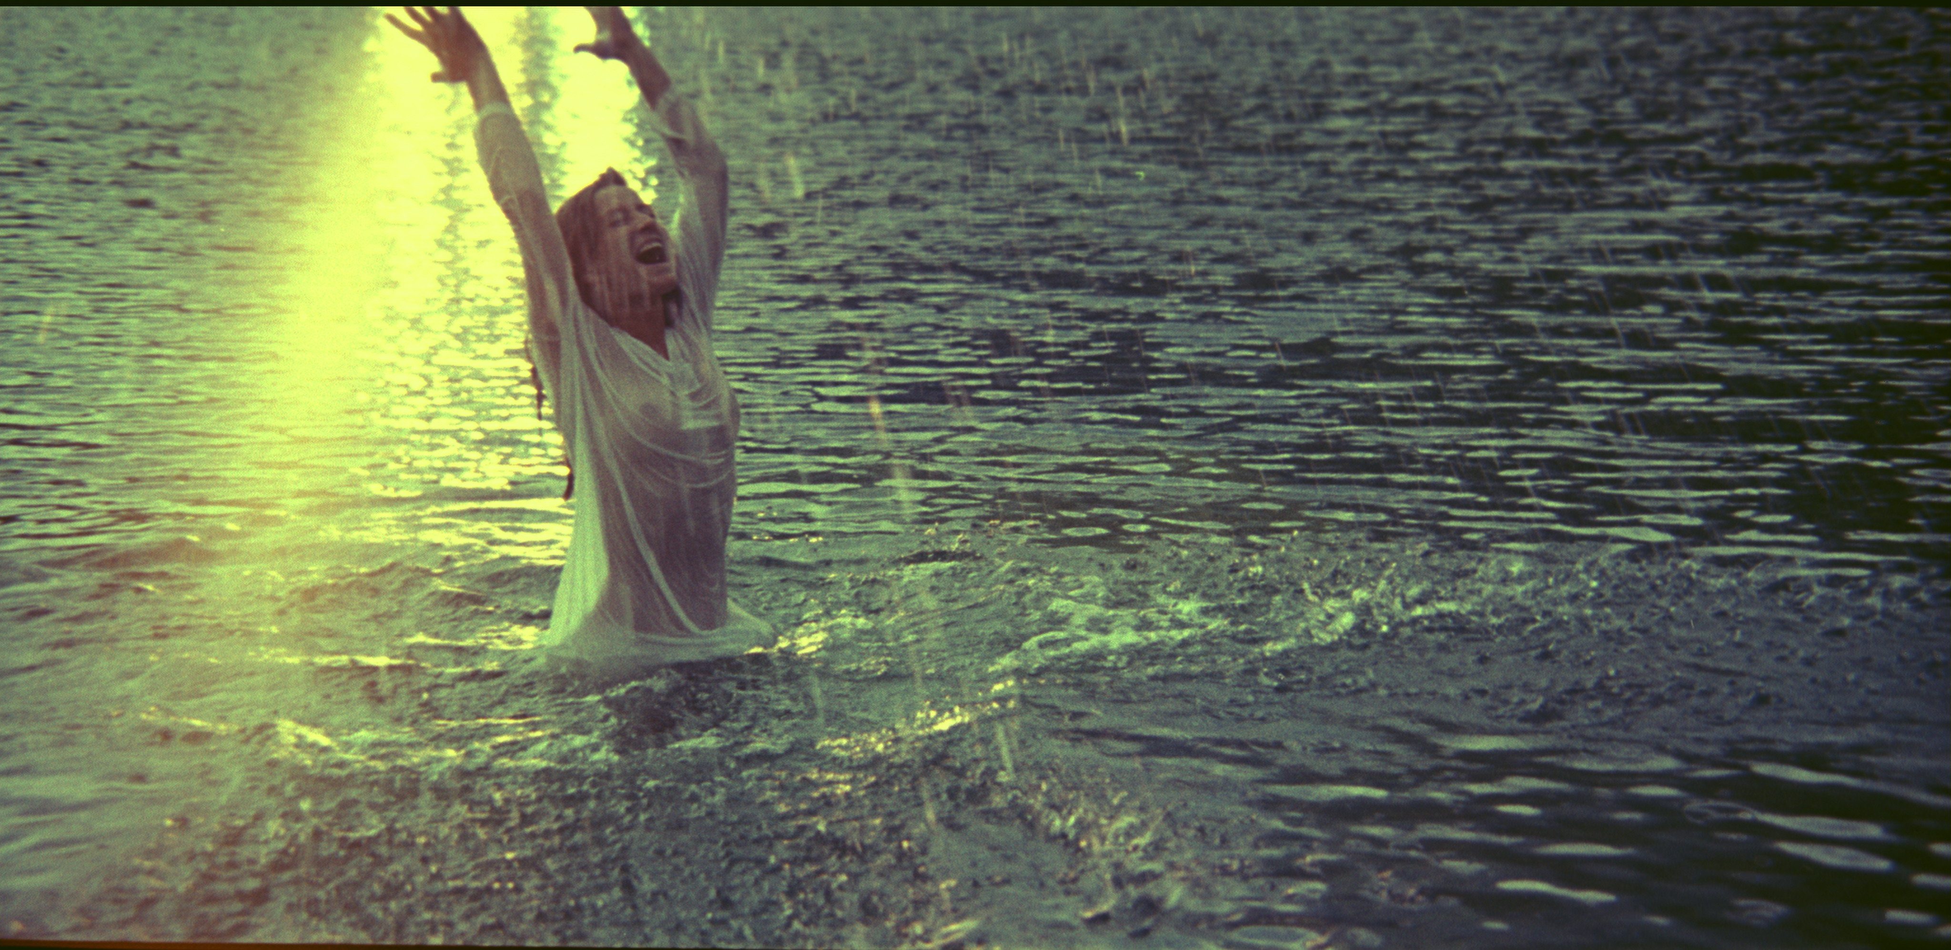
Фото Кадр из широкоформатного фильма

